三民國小第三十三屆學生自治會網路投票方式
一、目的︰因應新冠疫情升級，避免學生群聚，故本屆投票仍將將採網路投票。
二、投票時間︰5/30(一)~6/3(五)
三、投票人員︰三~六年級及全校教職員工
三、投票方式︰
(一)請三~六年級任教電腦之科任老師協助指導學生於課堂上完成投票，感謝！
(二)步驟︰
1.請學生登錄教學網、全校教師登錄新竹市教育google入口網之後，連結投票網址。
*投票網址︰https://forms.gle/QnD9TcSujoDsSXiv9
*學生投票︰電腦課由電腦老師當場提供網址供學生現場投票。
教師投票網址連結公布在校內公告中。
2.學生投票身份別請輸入學生班級、座號共五碼，如︰五年一
班一號，請輸入50101。
*教職員工投票身份別請直接輸入職稱即可︰如︰校長、導師、主任、生教…
3.點選一位最理想的學生自治會候選人，然後”提交”。
4.同個帳號只能投票一次。(再登錄顯示”資料已送出”)
*感謝所有老師的協助，願一切平安、順利！
*投票步驟︰
- 發錄教學網︰
學生︰首頁右側GOOGLE入口網選擇Gmail-登錄學生帳、密
教師︰首頁右側GOOGLE入口網選擇Gmail-登錄教師帳、密
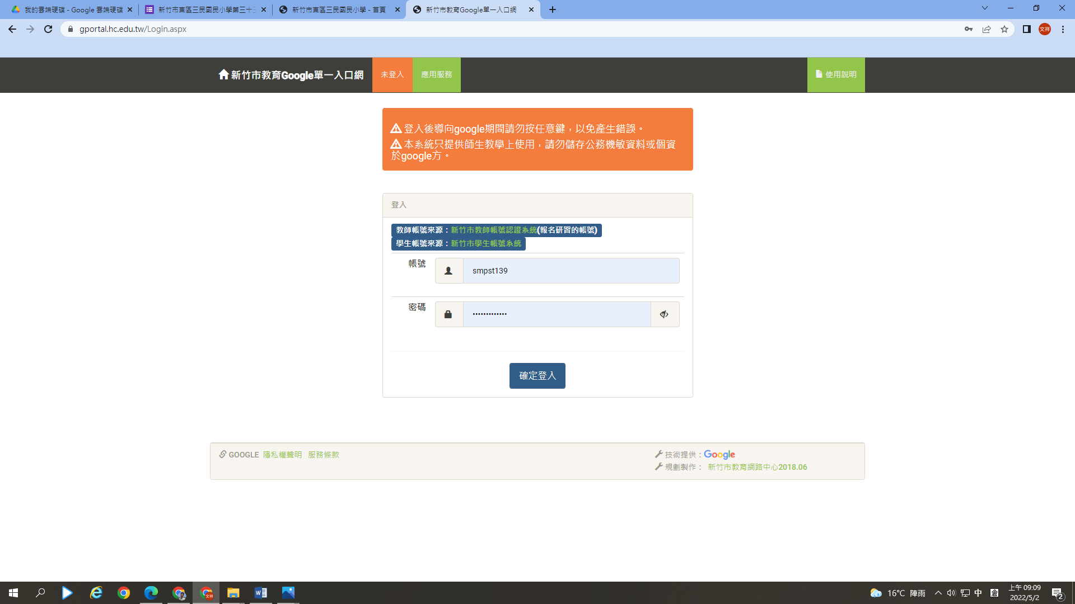
- 學校首頁上方標籤「自治會投票」點入
或連結投票網址︰https://forms.gle/QnD9TcSujoDsSXiv9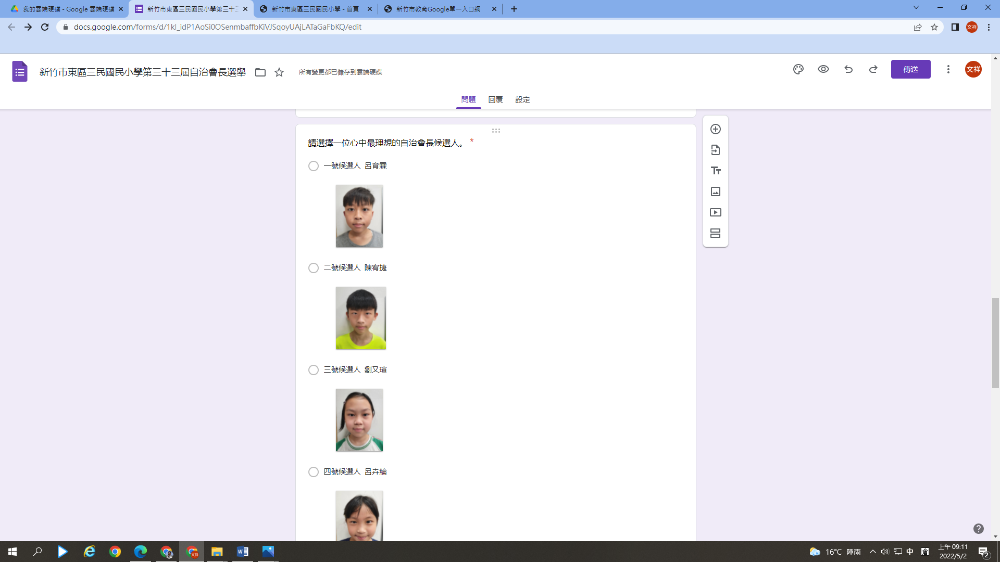
3.完成資料及選項後提交

